Фандєєв Юрій Іванович

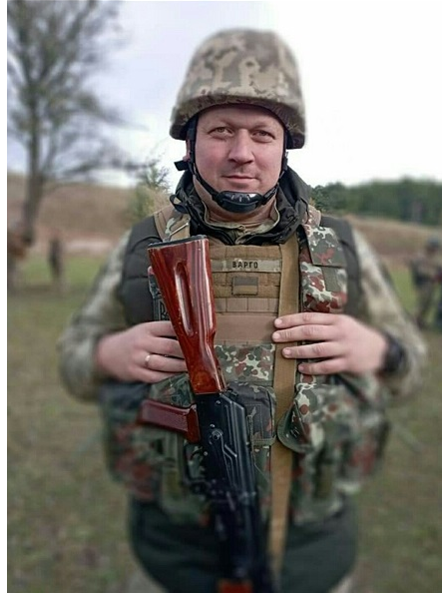
Дата народження: 20.03.1981
Дата смерті: 19.01.2023
Місце народження: Київська обл.
Місце загибелі: м. Бахмут Донецької обл.
Звання: солдат
Посада: старший стрілець
Загинув під час стрілецького бою з ворогом, в районі м. Бахмут, внаслідок ворожого вогню отримав поранення несумісні з життям.
Люблячий чоловік, син і найдорожчий в світі батько для двох неймовірних донечок! Ти наш герой, в наших серцях назавжди!
Похований на Лісовому кладовищі в м. Києві.

